新 书 推 荐

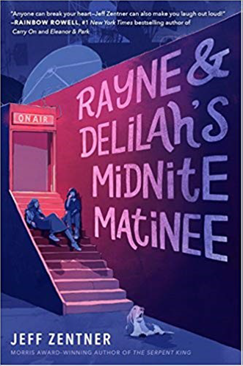
中文书名：《莱恩与达利拉》
英文书名：RAYNE AND DELILAH’S MIDNITE MATINEE
作 者：Jeff Zentner
出 版 社：Crown
代理公司：InkWell/ANA/
出版时间：2019年2月
代理地区：中国大陆、台湾
页 数：400页
审读资料：电子文稿
类 型：青春文学YA

内容简介：

就读于高中高年级的一对好友达利拉和裘茜是田纳西州杰克逊地区首屈一指的公共有线电台第六频道的两颗闪耀的明星。每周五晚上两姐妹便会以她们在银幕上的新身份Rayne Ravenscroft和Delilah Darkwood闪亮登场，主持午夜日戏节目。这个节目带人重温往昔日子里的那些经典低成本恐怖与科幻片段。

尽管如此，在地方电台担任主持会带来诸多挑战。裘茜打心底里对毕业感到恐惧，因为她在几个选择之间犹豫不决：是放弃自己心心念念的进入主流电视台的职业机会并进入规模更大的大学就读还是继续待在家里和她的好朋友一起让这个风格迥异的节目名声大噪？受邀演员劳森的存在使得她更加难以下定决心。劳森是一名体格强健的综合格斗打手，然而他的弱点却在于烤薄饼和裘茜。

达利拉无法想象没有了午夜日戏节目的日子会是什么样的。她的父亲多年前就抛弃了她和她母亲，现如今恐怖电影已经是她和父亲之间唯一的联系了。如果午夜日戏一炮走红，父亲看后也许会改变心意，重新回到这个家庭吧。裘茜也可能留下来继续主持节目，去一个临近的大学学习，这样也就不会离她而去了。

成长和独立之间的竞争考验了达利拉和裘茜的友谊，同时，达利拉和裘茜也将意识到一个充满不确定性的未来在令人恐惧的同时也可以充满意义。

作者简介：

杰夫詹特纳（Jeff Zentner）是The Serpent King和Goodbye Days的作者，他因这两本畅销海外的书而被大为赞誉。The Serpent King 被称为纽约时报优秀读物、亚马逊年度最佳书籍并获得William C. Morris大奖。在写作之余，Jeff Zentner还是一位自己谱曲作词的歌手兼吉他手，同Iggy Pop, Nick Cave and Debbie Harry都有过合作。他与妻儿一起住在田纳西州纳什维尔。

媒体评价：

“麻烦约翰格林让开一下，Zentner要取代你的位置了。”
----纽约公共图书馆
“任何人都可能伤了你的心，但是Zentner还能让你开怀大笑。”
----Rainbow Rowell, author of Carry On and Eleanor & Park

部分书评：
From Booklist:
裘茜和达利拉是有线电视节目午夜日戏的主持人。这个有些滑稽却又引人入胜的节目包含了诸多恐怖电影。这些电影多由诙谐幽默的打趣以及愚蠢的滑稽短剧的构成。对于达利拉来说，这个节目就是她的一切，使她能够重温和早已离去的父亲共同看过的影片。然而如果裘茜选择正式进入电视行业的话，她便会离开小镇，去Food Televison做一份实习工作。有一次，劳森把他的比格犬带到摄影棚和裘茜的巴萨特猎犬参演一场舞台婚礼（说来话长）。当姑娘们见到年轻的综合搏斗打手劳森的时候，随即发生了一系列连锁反应，狗主人们之间开始擦出了火花。当三人参加公路旅行去奥兰多参加ShiverCon之时，整个故事情节被完美地加强。这次旅行使得达利拉有机会寻找离家父亲的下落。与此同时，裘茜也目睹了表演行业更加丑陋的一面。如同他的获奖作品The Serpent King(2016)一样，Zentner将智慧与感伤巧妙地结合在一起。同时，他笔下的人物仍然惹人喜爱而又难以莫测。人物间的打趣既充满智慧又饶有趣味。即使是人物间互发的短信也充分捕捉到了感情的细微之处。钟爱令人难忘的小城故事的读者一定会对此书喜爱有加。

谢谢您的阅读！
请将回馈信息发至：杨晓蕾（Alisa Yang）
安德鲁﹒纳伯格联合国际有限公司北京代表处
北京市海淀区中关村大街甲59号中国人民大学文化大厦1705室, 邮编：100872
电话：010-82509406
传真：010-82504200
Email: Alisa@nurnberg.com.cn
网址：www.nurnberg.com.cn
微博：http://weibo.com/nurnberg
豆瓣小站：http://site.douban.com/110577/
微信订阅号：ANABJ2002

